МИНИСТЕРСТВО НАУКИ И ВЫСШЕГО ОБРАЗОВАНИЯ РОССИЙСКОЙ ФЕДЕРАЦИИ
федеральное государственное АВТОНОМНОЕ образовательное учреждение высшего образования
«Национальный исследовательский ядерный университет «МИФИ»
Димитровградский инженерно-технологический институт –
филиал федерального государственного автономного образовательного учреждения высшего образования «Национальный исследовательский ядерный университет «МИФИ»
(ДИТИ НИЯУ МИФИ)

Специальность 09.02.07 Информационные системы и программирование

ПМ.11. Разработка, администрирование и защита баз данных
УП.11.01 Учебная практика (по профилю специальности)

ОТЧЕТ
по инструкционной карте №17
Тема «Оконные функции. Аналитические, ранжирующие, смещения функции»

Выполнил: студент 431 группы
Рыбалев Денис Александрович
Руководитель: преподаватель техникума ДИТИ НИЯУ МИФИ
Фролова Валерия Витальевна
Дата сдачи отчета: 29.01.2026

Димитровград, 2026
Инструкционная карта №17
Тема «Оконные функции. Аналитические, ранжирующие, смещения функции»
Цель работы:
- Изучить оконные функции.
- Изучить аналитические функции.
- Изучить ранжирующие функции.
- Изучить функции смещения.
Ход работы:
- Была создана база данных «ПЗ17_Рыбалев», в ней была создана таблица «Ученики» и заполнена соответствующими данными.
- Были выполнены следующие примеры:
Пример 1: Вывести список учеников и максимальный балл в каждой строке. Выполнение примера представлено на рисунке 17.1.
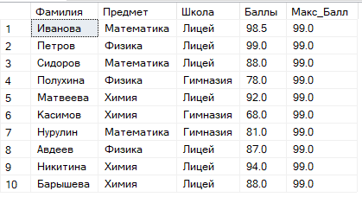
Рисунок 17.1 – Выполнение примера 1
Пример 2: Вывести список учеников и разницу между баллами ученика и минимальным баллом в каждой строке. Выполнение примера представлено на рисунке 17.2.
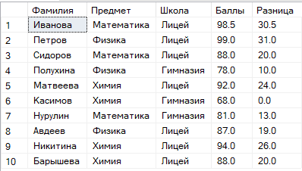
Рисунок 17.2 – Выполнение примера 2
Пример 3: Вывести список учеников и процентное соотношение к суммарному баллу в каждой строке. Выполнение примера представлено на рисунке 17.3.
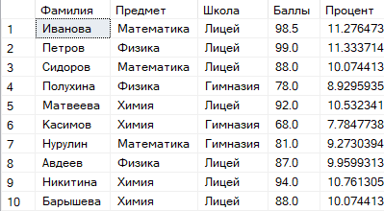
Рисунок 17.3 – Выполнение примера 3
Пример 4: Вывести список учеников и средний балл в школе в каждой строке. Выполнение примера представлено на рисунке 17.4.
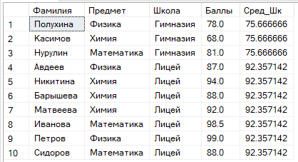
Рисунок 17.4 – Выполнение примера 4
Пример 5: Вывести список учеников и количество учеников в школе в каждой строке, отсортировать по школам в оконной функции. Выполнение примера представлено на рисунке 17.5.
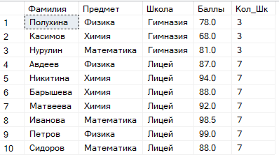
Рисунок 17.5 – Выполнение примера 5
Пример 6: Вывести список учеников и номер строки при сортировке по баллам по убыванию. Выполнение примера представлено на рисунке 17.6.
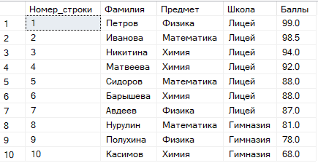
Рисунок 17.6 – Выполнение примера 6
Пример 7: Вывести список учеников и номер строки внутри школы при сортировке по баллам по убыванию. Выполнение примера представлено на рисунке 17.7.
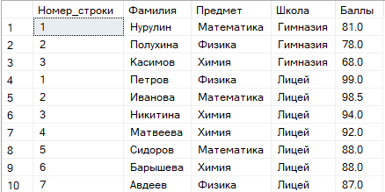
Рисунок 17.7 – Выполнение примера 7
Пример 8: Вывести список учеников и ранг по баллам в каждой школе. Выполнение примера представлено на рисунке 17.8.
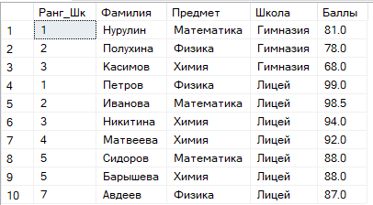
Рисунок 17.8 – Выполнение примера 8
Пример 9: Вывести список учеников и сжатый ранг по баллам в каждой школе. Результат отсортировать по фамилии в алфавитном порядке. Выполнение примера представлено на рисунке 17.9.
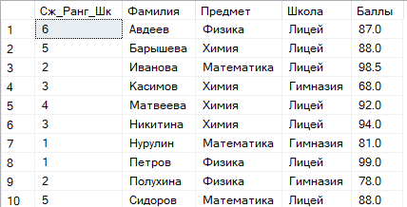
Рисунок 17.9 – Выполнение примера 9
Пример 10: Вывести список учеников, распределенных по трем группам по фамилии. Выполнение примера представлено на рисунке 17.10.
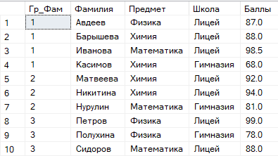
Рисунок 17.10 – Выполнение примера 10
Пример 11: Вывести список учеников, распределенных по двум группам по баллам внутри школы. Выполнение примера представлено на рисунке 17.11.
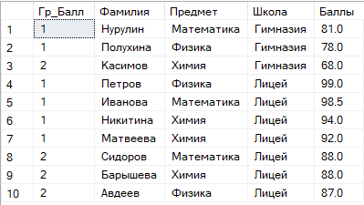
Рисунок 17.11 – Выполнение примера 11
Пример 12: Вывести список учеников и разницу с баллами предыдущего ученика, при сортировке по возрастанию баллов. Выполнение примера представлено на рисунке 17.12.
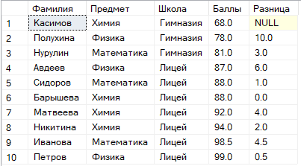
Рисунок 17.12 – Выполнение примера 12
Пример 13: Вывести список учеников и разницу с баллами ученика через две позиции при сортировке по убыванию баллов, значение по умолчанию использовать 0. Выполнение примера представлено на рисунке 17.13.
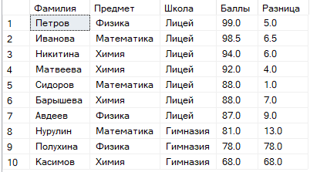
Рисунок 17.13 – Выполнение примера 13
Пример 14: Вывести список учеников и разницу с баллами первого ученика при сортировке по убыванию баллов. Выполнение примера представлено на рисунке 17.14.
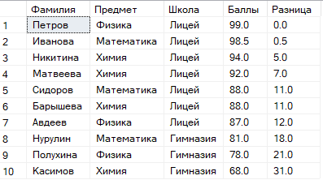
Рисунок 17.14 – Выполнение примера 14
Пример 15: Вывести список учеников и разницу с баллами последнего ученика в школе при сортировке по убыванию баллов. Выполнение примера представлено на рисунке 17.15.
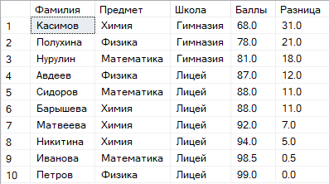
Рисунок 17.15 – Выполнение примера 15
Самостоятельное задание
Были выполнены следующие задания:
- Вывести неповторяющийся список предметов и разницу между средними баллами по предмету и максимальным баллом в каждой строке.
Код выполнения задания представлен ниже:
SELECT DISTINCT
Предмет,
AVG(Баллы) OVER(PARTITION BY Предмет) AS [Средний балл по предмету],
MAX(Баллы) OVER() AS [Максимальный балл],
MAX(Баллы) OVER() - AVG(Баллы) OVER(PARTITION BY Предмет) AS Разница
FROM Ученики
ORDER BY Предмет;
Выполнение задания представлено на рисунке 17.16.
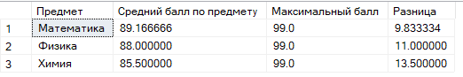
Рисунок 17.16 – Выполнение задания
- Вывести список предметов и процентное соотношение к среднему баллу в каждой строке.
Код выполнения задания представлен ниже:
SELECT
Предмет,
Баллы,
AVG(Баллы) OVER(PARTITION BY Предмет) AS [Средний балл по предмету],
(Баллы * 100.0) / AVG(Баллы) OVER(PARTITION BY Предмет) AS [Процент к среднему]
FROM Ученики
ORDER BY Предмет, Баллы DESC;
Выполнение задания представлено на рисунке 17.17.
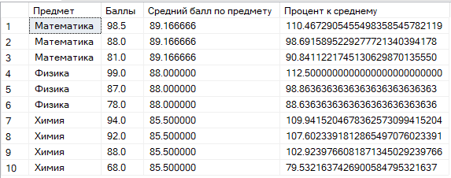
Рисунок 17.17 – Выполнение задания
- Вывести список предметов и минимальный балл по предмету в каждой строке.
Код выполнения задания представлен ниже:
SELECT
Предмет,
Баллы,
MIN(Баллы) OVER(PARTITION BY Предмет) AS [Минимальный балл по предмету]
FROM Ученики
ORDER BY Предмет, Баллы;
Выполнение задания представлено на рисунке 17.18.
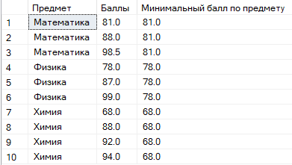
Рисунок 17.18 – Выполнение задания
- Вывести неповторяющийся список школ и суммарный балл в школе в каждой строке, отсортировать по школам в оконной функции.
Код выполнения задания представлен ниже:
SELECT DISTINCT
Школа,
SUM(Баллы) OVER(PARTITION BY Школа) AS [Суммарный балл в школе]
FROM Ученики
ORDER BY Школа;
Выполнение задания представлено на рисунке 17.19.
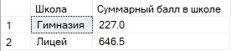
Рисунок 17.19 – Выполнение задания
- Вывести список учеников и номер строки при сортировке по фамилиям в обратном алфавитном порядке.

Код выполнения задания представлен ниже:
SELECT
ROW_NUMBER() OVER(ORDER BY Фамилия DESC) AS [Номер строки],
Фамилия,
Предмет,
Школа,
Баллы
FROM Ученики
ORDER BY Фамилия DESC;
Выполнение задания представлено на рисунке 17.20.
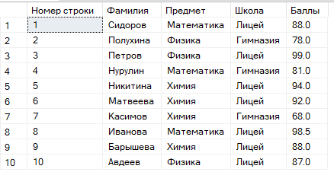
Рисунок 17.20 – Выполнение задания
- Вывести список учеников, номер строки внутри школы и количество учеников в школе при сортировке по баллам по убыванию.
Код выполнения задания представлен ниже:
SELECT
Фамилия,
Предмет,
Школа,
Баллы,
ROW_NUMBER() OVER(PARTITION BY Школа ORDER BY Баллы DESC) AS [Номер внутри школы],
COUNT(*) OVER(PARTITION BY Школа) AS [Количество учеников в школе]
FROM Ученики
ORDER BY Школа, Баллы DESC;
Выполнение задания представлено на рисунке 17.21.
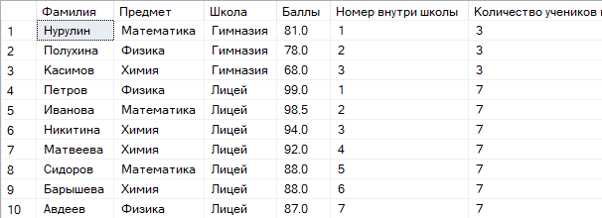
Рисунок 17.21 – Выполнение задания
- Вывести список предметов и ранг по средним баллам.
Код выполнения задания представлен ниже:
WITH СредниеБаллыПоПредметам AS (
SELECT
Предмет,
AVG(Баллы) AS [Средний балл]
FROM Ученики
GROUP BY Предмет
)
SELECT
Предмет,
[Средний балл],
RANK() OVER(ORDER BY [Средний балл] DESC) AS [Ранг по среднему баллу]
FROM СредниеБаллыПоПредметам
ORDER BY [Ранг по среднему баллу];
Выполнение задания представлено на рисунке 17.22.
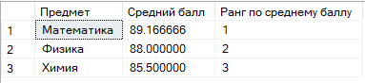
Рисунок 17.22 – Выполнение задания
- Вывести список учеников и сжатый ранг по баллам. Результат отсортировать по фамилии в алфавитном порядке.
Код выполнения задания представлен ниже:
SELECT
DENSE_RANK() OVER(ORDER BY Баллы DESC) AS [Сжатый ранг],
Фамилия,
Предмет,
Школа,
Баллы
FROM Ученики
ORDER BY Фамилия;
Выполнение задания представлено на рисунке 17.23.
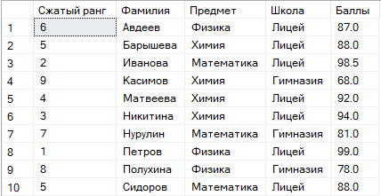
Рисунок 17.23 – Выполнение задания
- Вывести список учеников, распределенных по пяти группам по фамилии.
Код выполнения задания представлен ниже:
SELECT
NTILE(5) OVER(ORDER BY Фамилия) AS [Группа],
Фамилия,
Предмет,
Школа,
Баллы
FROM Ученики
ORDER BY Фамилия;
Выполнение задания представлено на рисунке 17.24.
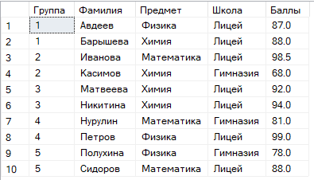
Рисунок 17.24 – Выполнение задания
- Вывести список учеников, распределенных по трем группам по баллам внутри школы.
Код выполнения задания представлен ниже:
SELECT
NTILE(3) OVER(PARTITION BY Школа ORDER BY Баллы DESC) AS [Группа внутри школы],
Фамилия,
Школа,
Баллы
FROM Ученики
ORDER BY Школа, [Группа внутри школы], Баллы DESC;
Выполнение задания представлено на рисунке 17.25.
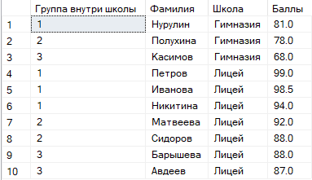
Рисунок 17.25 – Выполнение задания
- Вывести список учеников и разницу с баллами ученика, находящегося выше на три позиции при сортировке по возрастанию баллов.
Код выполнения задания представлен ниже:
SELECT
Фамилия,
Предмет,
Школа,
Баллы,
LAG(Баллы, 3) OVER(ORDER BY Баллы) AS [Баллы ученика выше на 3 позиции],
Баллы - LAG(Баллы, 3) OVER(ORDER BY Баллы) AS [Разница с учеником выше на 3 позиции]
FROM Ученики
ORDER BY Баллы;
Выполнение задания представлено на рисунке 17.26.
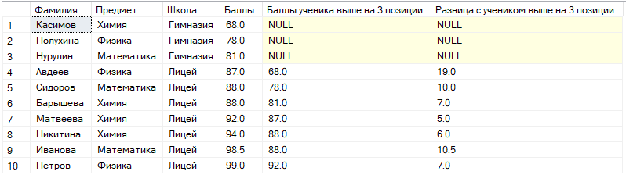
Рисунок 17.26 – Выполнение задания
- Вывести список учеников и разницу с баллами следующего ученика при сортировке по убыванию баллов, значение по умолчанию использовать 0.
Код выполнения задания представлен ниже:
SELECT
Фамилия,
Предмет,
Школа,
Баллы,
LEAD(Баллы, 1, 0) OVER(ORDER BY Баллы DESC) AS [Баллы следующего ученика],
Баллы - LEAD(Баллы, 1, 0) OVER(ORDER BY Баллы DESC) AS [Разница со следующим учеником]
FROM Ученики
ORDER BY Баллы DESC;
Выполнение задания представлено на рисунке 17.27.
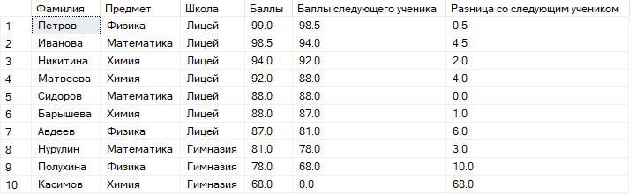
Рисунок 17.27 – Выполнение задания
Рефлексия: Я изучил: оконные функции; аналитические функции; ранжирующие функции; функции смещения.

